项目开发中遇到的问题 **及解决办法**

**感触：**

做事要小心小心再小心；一个问题有时间只是你的单词写错了，你居然找了几个小时的错误；遇到问题需要冷静，做事要仔细，不要捉急

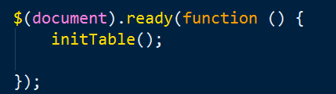

1. 说明：

页面加载完成后开始运行do stuff when DOM is ready　中的语句!

1. easyui datagrid遍历出来的，其中一条是返回一个input表单，改变每一个表单JS怎么收集改变的值？

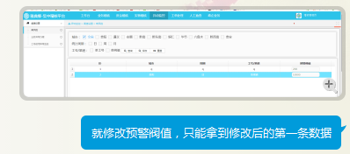

解决：

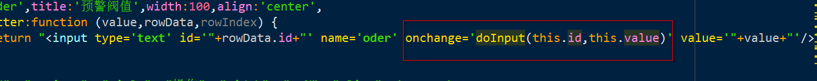

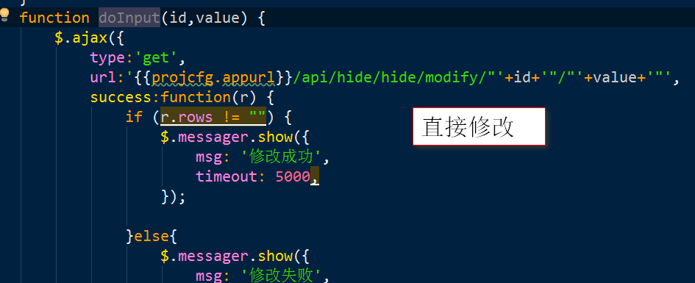

1. easyui-datagrid:遍历出来返回一个单选按钮,需要name属性值一样：

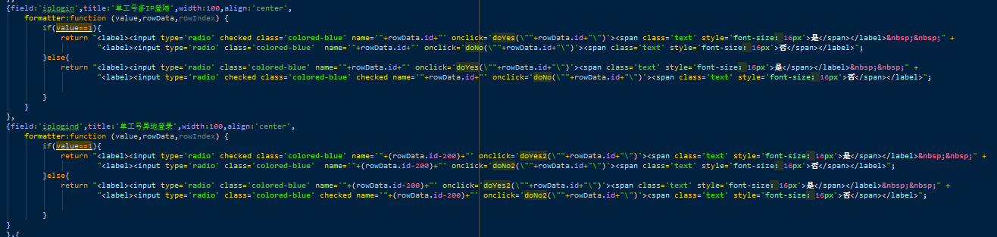

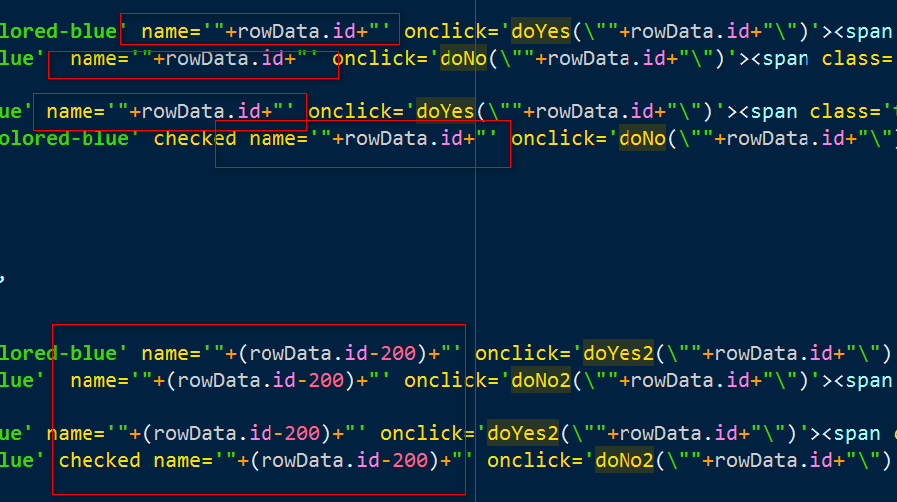

1. 多个多选项，传递选择的数据到后台查询：

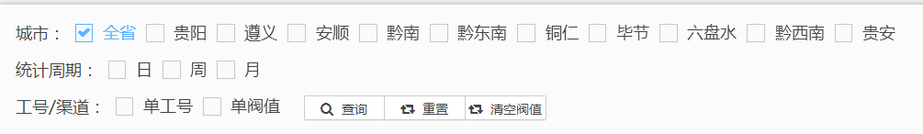

不同复选框的取值传值问题：

JS：定义空数组装数据

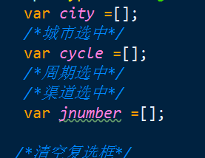

传递数据：

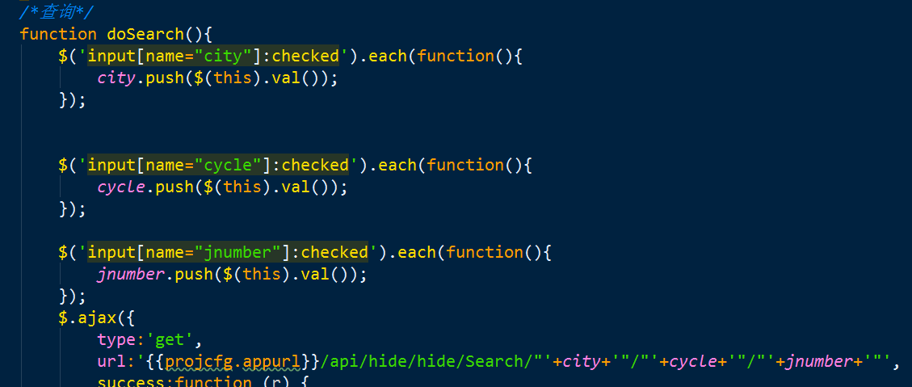

后台接收数据，变为数组：  
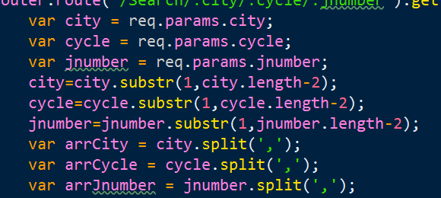

查询：

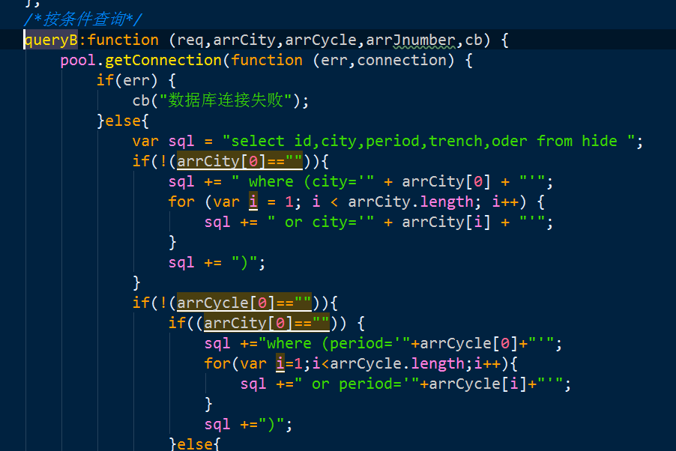

判断input输入框输入的是否是数字：  
 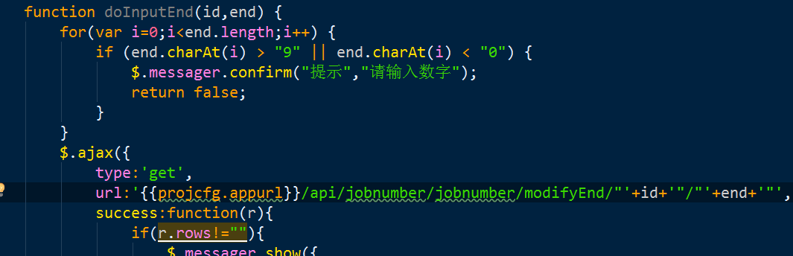

同一功能的方法可以是同一个：

方法：

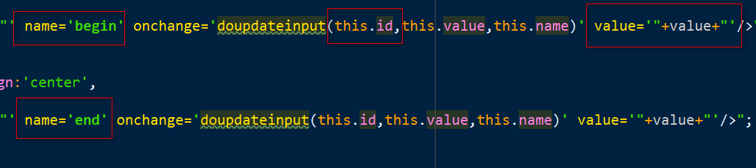

方法中传id、name、value三个值：

1. name=”属性的名称（数据库字段的名称）”
2. value=”用onchange方法是得到用户修改表单后的值
3. id=“本条数据的id”

到后面操作数据库的时候：直接用name=value



1. 数据库默认字段为null，在页面中判断一下就可以了，不要把null展示给用户看（value=“ ”）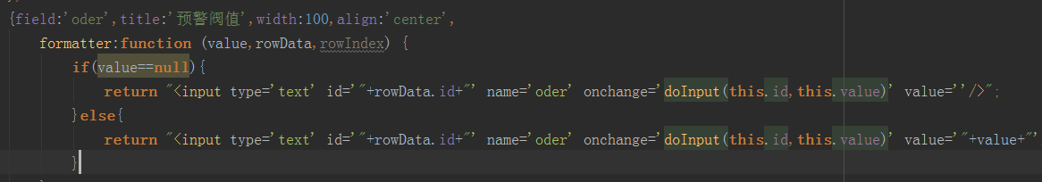

## 页面传递多选框数据（nodejs,批量增加）

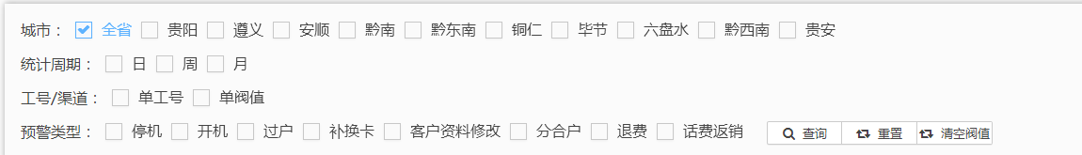

就是页面是上面这个样子，全部选中之后点击增加按钮，

地市——统计周期——工号/渠道——预警类型组成一条数据，批量的增加到数据库表中，这里地市11个，统计周期3个，工号/渠道2个，预警类型8个，一共11*3*2*8=528条数据，上面四个字段，在业务层对应的添加到数据库变中。

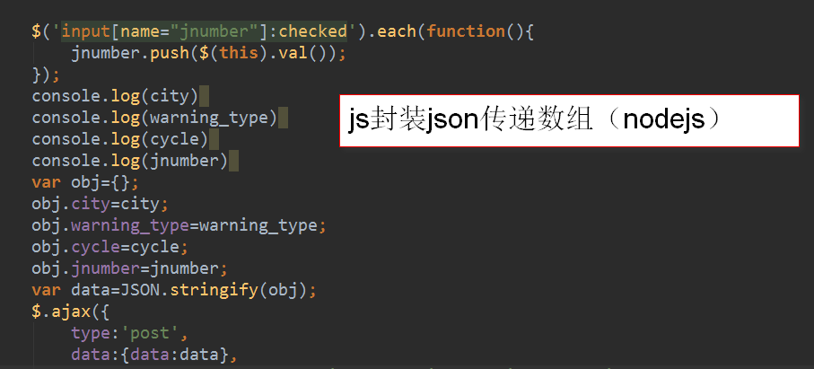

**路由JS**

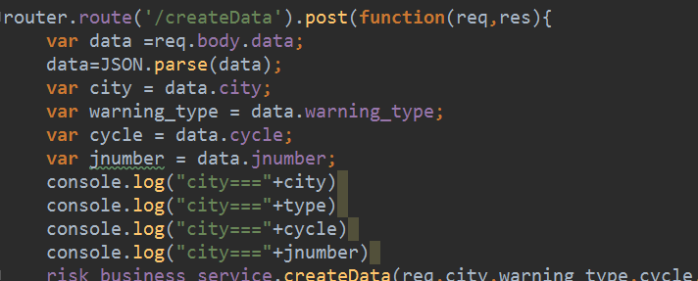

**业务层**

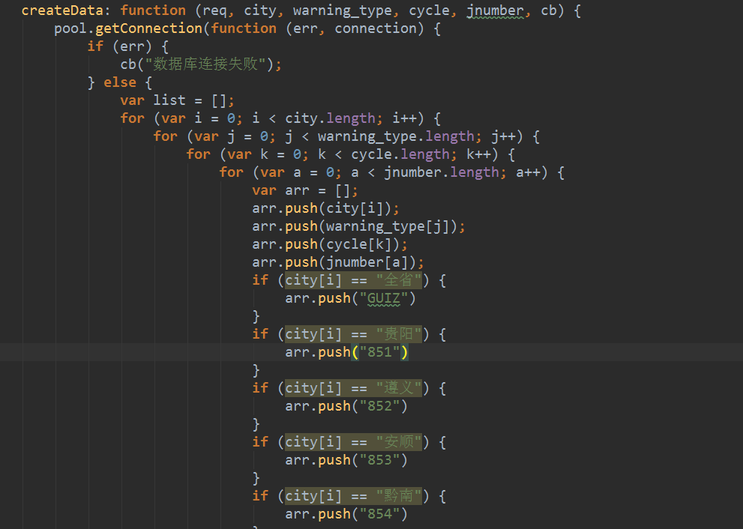

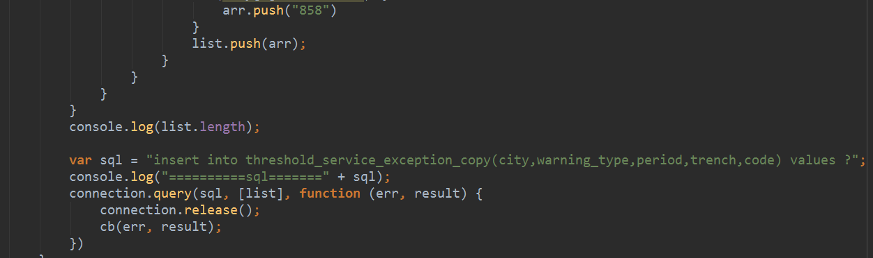

**Easyui combobox下拉框异步加载时，获取选中的值：**

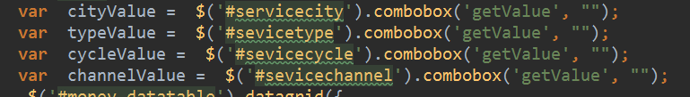

# MySql:

# MySQL查询某个字段属性值重复出现的次数：

这是我查询city这个字段里面的值的重复：

**select city , count(*) AS count from threshold_risk_business group by city order by count DESC**

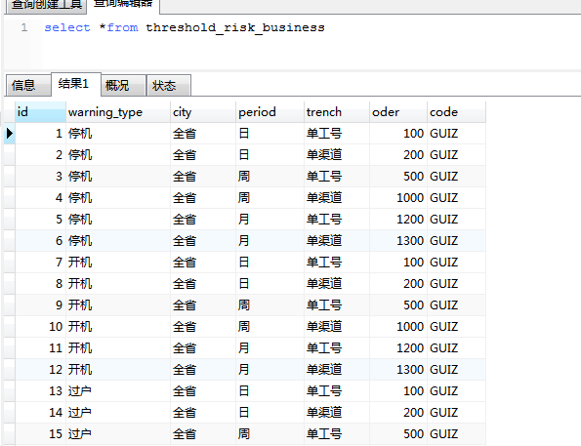

**结果：**

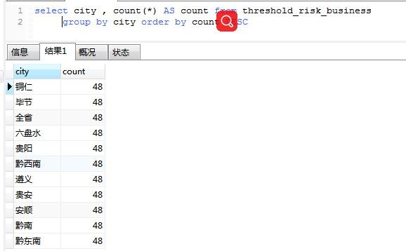

**异步接收数据变为想要的格式：（想怎么变都行）**  
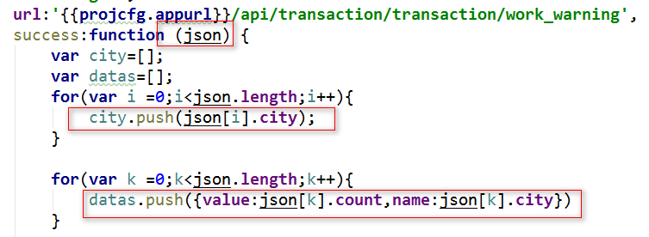

# Nodejs与数据库交互：

参数的绑定，在sql中要用的参数，用？代替，然后传入对应的参数就可以了，

**列如：select * from ret where id=?...？**

**var params=[‘参数1,’参数2’]**

**如果是1，属性名，如上面id 这个字段是活的，前台传过来的，而且ID的值为需要用占位符？？（select * from ret ??=?）**

**var params=[id,1];**

一、

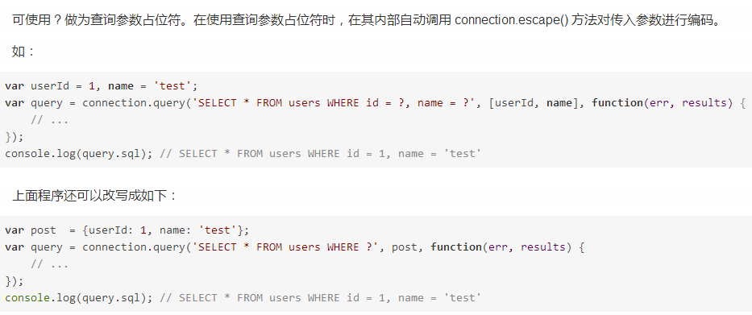

二、

